# 一、RabbitMQ的环境安装和部署

<https://blog.csdn.net/cool_summer_moon/article/details/78803661>

[root@localhost /]# cd usr/local/src/ [root@localhost src]# pwd /usr/local/src [root@localhost src]# wget <http://www.rabbitmq.com/releases/erlang/erlang-19.0.4-1.el7.centos.x86_64.rpm>

root@localhost src]#rpm -ivh erlang-19.0.4-1.el7.centos.x86_64.rpm

yum -y install erlang

erl -version

Erlang (SMP,ASYNC_THREADS,HIPE) (BEAM) emulator version 8.0.3

安装RabbitMQ

<https://www.cnblogs.com/uptothesky/p/6094357.html>

先下载rpm：

wget http://www.rabbitmq.com/releases/rabbitmq-server/v3.6.6/rabbitmq-server-3.6.6-1.el7.noarch.rpm

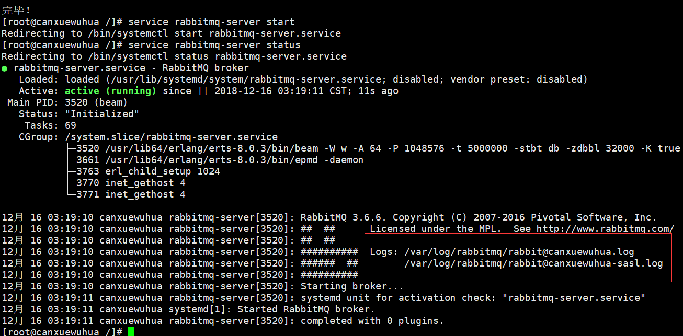

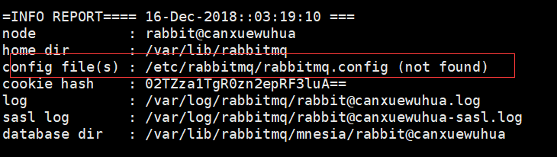

此时就可以从外部访问了，但此时再看log文件，发现内容还是原来的，还是显示没有找到配置文件，可以手动删除这个文件再重启服务，不过这不影响使用

rm rabbit\@mythsky.log

service rabbitmq-server stop

service rabbitmq-server start

• 查看目前RabbitMQ已安装插件

[root@localhost sbin]# ./rabbitmq-plugins list

• 安装web管理端

[root@localhost sbin]# rabbitmq-plugins enable rabbitmq_management

新建一个用户名为admin,密码为admin的用户，并授予管理员（administrator）权限

[root@localhost sbin]# rabbitmqctl add_user admin 123456

[root@localhost sbin]# rabbitmqctl set_user_tags admin administrator

通过浏览器访问地址：<http://192.168.10.92:15672/#/>

<http://192.168.199.239:15672/#/>

如果登不上

**RabbitMq 本地连接报错 org.springframework.amqp.AmqpIOException: java.io.IOException**

https://blog.csdn.net/czczcz_/article/details/83379158

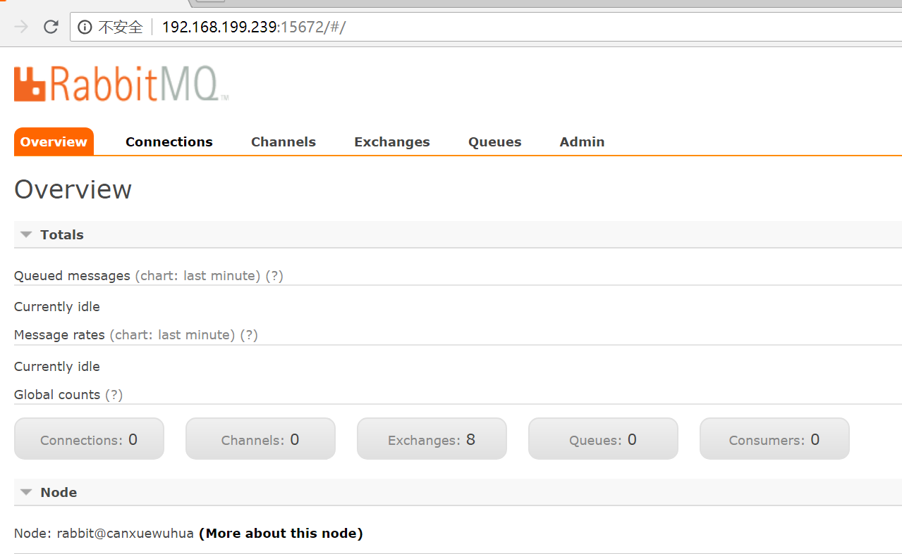

# 二、RabbitMQ的实例使用

核心系统里面的案例

描述：比如在还款模块（lns_repayment项目）中，记账成功触发权责发生制报表消息队列，首先要初始化rabbitMQ消息队列；

1. 在lns_bootstrap项目中先要初始化rabbitMQ，

在RabbitMqConfig中初始化

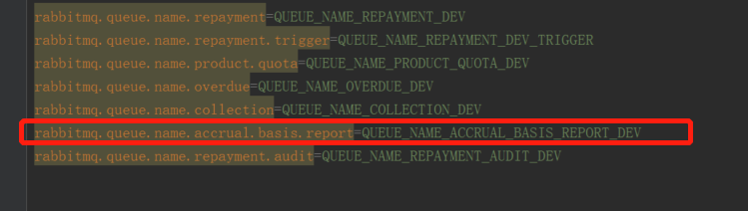

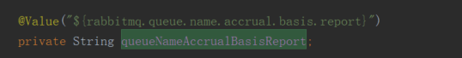

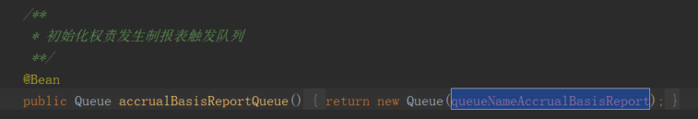

2、在lns_payment项目中

// 记账成功触发权责发生制报表消息队列  
// 注：报表服务关停，注释该方法  
//sendAccrualBasisReportMQ(calculateRepaymentLedgerDTO);

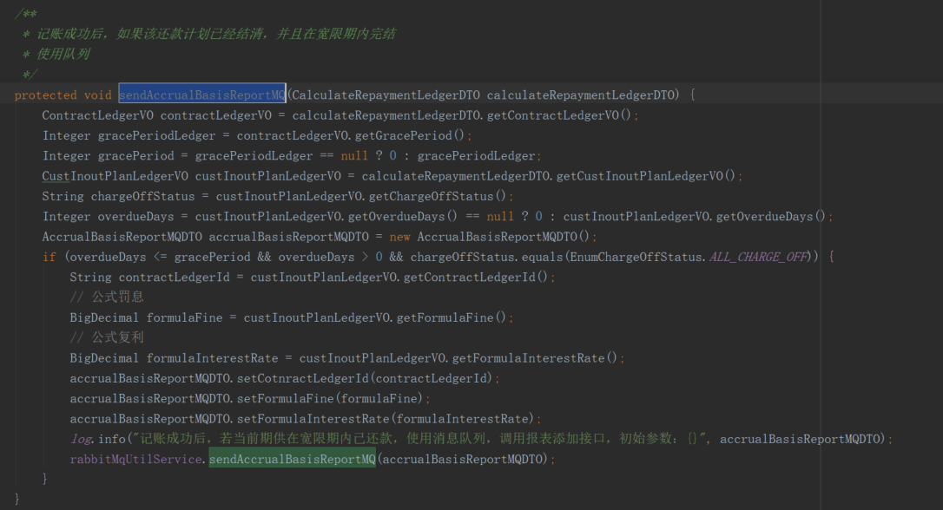

也是在lns_payment项目中

在RabbitMqPaymentUtilService工具类中

@Value("${rabbitmq.queue.name.accrual.basis.report}")

private String queueNameAccrualBasisReport;

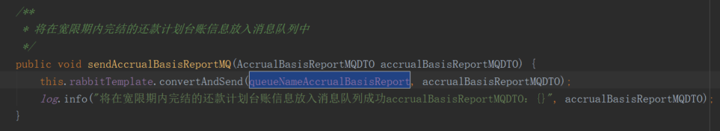

**记账成功后，消息进入权责发生制的队列中，之后等待报表服务中的去监听消息；**

**在lns_report项目中，将监听到的对象中的参数信息插入到权责发生制报表中；**

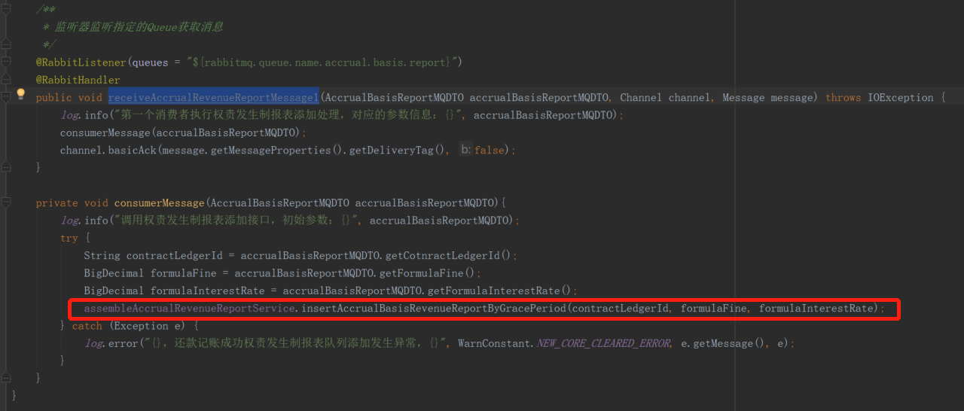

**整个消息从插入队列，在去监听消费流程完毕！**